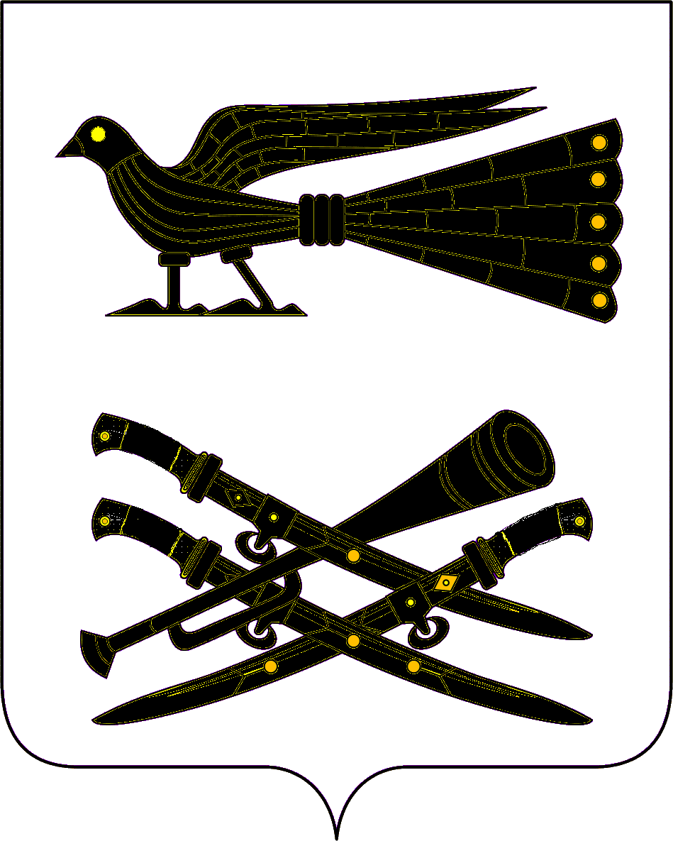

СОВЕТ БУРАКОВСКОГО СЕЛЬСКОГО ПОСЕЛЕНИЯ
КОРЕНОВСКОГО РАЙОНА

РЕШЕНИЕ

от 20 апреля 2015 года № 36
х. Бураковский

Об отмене решений Совета Бураковского сельского поселения Кореновского района

В целях приведения решений Совета Бураковского сельского поселения Кореновского района в соответствие с Федеральным законом № 131-ФЗ «Об общих принципах организации местного самоуправления в Российской Федерации» Совет Бураковского сельского поселения Кореновского района
р е ш и л:
1.Отменить решение Совета Бураковского сельского поселения Кореновского района от 23 января 2013 года № 164 «Об утверждении положения «Осуществление муниципального земельного контроля на территории Бураковского сельского поселения Кореновского района»
2. Решение обнародовать на информационных стендах администрации Бураковского сельского поселения в установленном порядке и разместить в информационно-телекоммуникационной сети «Интернет» на официальном сайте администрации Бураковского сельского поселения Кореновского района.
3.Решение вступает в силу со дня его обнародования

Глава Бураковского
сельского поселения
Кореновского района Л.И.Орлецкая

